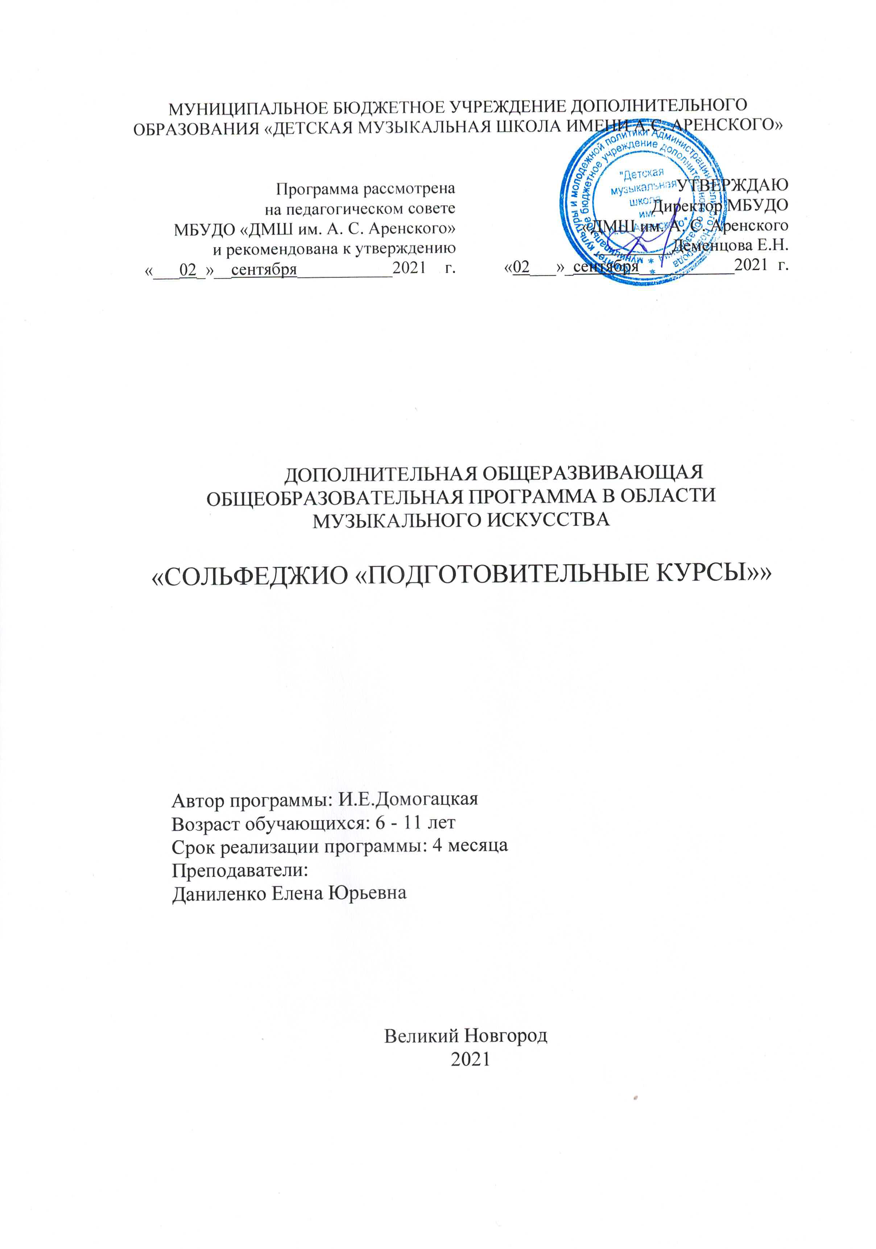

МУНИЦИПАЛЬНОЕ БЮДЖЕТНОЕ УЧРЕЖДЕНИЕ ДОПОЛНИТЕЛЬНОГО ОБРАЗОВАНИЯ «ДЕТСКАЯ МУЗЫКАЛЬНАЯ ШКОЛА ИМЕНИ А.С. АРЕНСКОГО»

Программа рассмотрена  на педагогическом совете  МБУДО «ДМШ им. А. С. Аренского»  и рекомендована к утверждению  «___02_»__сентября___________2021 г. | УТВЕРЖДАЮ  Директор МБУДО  «ДМШ им. А. С. Аренского  _________Деменцова Е.Н.  «02___»_сентября___________2021 г.

ДОПОЛНИТЕЛЬНАЯ ОБЩЕРАЗВИВАЮЩАЯ ОБЩЕОБРАЗОВАТЕЛЬНАЯ ПРОГРАММА В ОБЛАСТИ МУЗЫКАЛЬНОГО ИСКУССТВА

«СОЛЬФЕДЖИО «ПОДГОТОВИТЕЛЬНЫЕ КУРСЫ»»

Автор программы: И.Е.Домогацкая
Возраст обучающихся: 6 - 11 лет
Срок реализации программы: 4 месяца
Преподаватели:
Даниленко Елена Юрьевна

Великий Новгород
2021

Пояснительная записка
Дополнительная общеразвивающая общеобразовательная программа в области музыкального искусства «Сольфеджио «Подготовительные курсы»» разработана в соответствии с Федеральным законом № 273-ФЗ от 29.12.2012 г. «Об образовании в Российской Федерации», на основе и с учетом Приказа Министерства просвещения РФ от 09.11. 2018 г. N 196 «Об утверждении Порядка организации и осуществления образовательной деятельности по дополнительным общеобразовательным программам» и реализуется в муниципальном бюджетном учреждении дополнительного образования «Детская музыкальная школа им. А.С. Аренского».
Программа разработана на основе «Примерной программы по сольфеджио» для детских музыкальных школ и детских школ искусств, одобренной Научно-методическим центром по художественному образованию Министерства культуры РФ, составитель: И.Е. Домогацкая.
Направленность данной программы – художественная.
Педагогическая целесообразность данной образовательной программы обусловлена тем, что музыкальное образование призвано решить ответственные задачи эстетического воспитания и формирования мировоззрения, художественных вкусов и профессионального мастерства молодых музыкантов, готовить пропагандистов музыкальной культуры.
Данная программа является актуальной на сегодняшний день. Она составлена с учетом современных требований и достижений музыкального искусства и соответствует уровню развития детей 6-11 лет.
В программе учтены основные цели и задачи по эстетическому развитию детей, которые способствуют более рациональному и сбалансированному распределению учебной нагрузки.
Цель данной программы: формирование и развитие у учащихся музыкально-слуховых представлений; формирование вокально-интонационных навыков ладового чувства; воспитание чувства метроритма.
Для достижения данной цели формируются следующие задачи:
Обучающие:
- изучение основ музыкальной теории
- обучение музыкальной грамоте
- анализ отдельных элементов музыкальной речи
- пение мелодий, попевок, песен со словами и нотами
Развивающие:
- всесторонне развить музыкальные задатки и способности детей
- развитие у учащихся мелодического, гармонического, внутреннего слуха
- развитие у учащихся чувство лада
-развитие у учащихся музыкального мышления и памяти
Воспитательные:
- воспитание интереса к музыке
- воспитание чувства метроритма
- воспитание музыкального восприятия.
Отличительной особенностью данной программы является то, что она адаптирована к условиям образовательного процесса детской музыкальной школы. Особенностью этой программы является дифференцированный подход к процессу обучения каждого учащегося.
Возраст детей, участвующих в реализации данной программы 6-11 лет.
Сроки реализации данной программы – 4 месяца обучения.
Форма и режим занятий.
Формой организации обучения является групповое занятие, (наполняемость группы – до 12 человек).
Рекомендуемый объем часов: 1 уч. час в неделю (40 минут) , 16 часов в учебном году.
Ожидаемый результат и способы определения результативности: так как при традиционной системе приема детей в музыкальную школу, когда ребенок попадает в непривычные условия и может не проявить своих истинных знаний и возможностей, очень сложно определить способен ли ребенок обучаться в музыкальной школе или нет, следует дать возможность всем детям, не имеющим физических и психических отклонений, раскрыть свои возможности в занятиях музыкой. Итоговые экзамены, в том числе и по предмету сольфеджио, в конце года уже намного точнее предопределяют целесообразность дальнейшего обучения.
Требования к знаниям: Знакомство с клавиатурой и клавишами, регистрами, название звуков, скрипичный ключ и нотный стан, первоначальные навыки нотного письма; понятие высокие и низкие звуки, звукоряд, гамма, ступени; знаки альтерации (диез, бемоль), мажор, минор, тон, полутон; интервалы; тоника, дирижирование в размере 2/4, длительности нот; доли, сильная, слабая; паузы.
Требования к умениям: определение на слух и осознание: характера музыкального произведения, лада, темпа, динамических оттенков; пение песен - упражнений из 2-3-х соседних звуков с постепенным расширением диапазона и усложнением, мажорных гамм вверх и вниз, мажорного и минорного трезвучий от звука, пение выученных песен , пение по нотам простейших мелодий, проработка размеров 2/4, различные длительности. На слух – определение интервалов.
Формы подведения итогов реализации данной программы.
Проверка накопленных знаний, умений, навыков учащихся осуществляется в соответствующих практических формах деятельности. В конце учебного года проводится экзамен, в форме контрольного урока и сочетает в себе групповые и индивидуальные виды проверки. Такая форма проведения экзамена дает возможность ребенку, который находится в привычных для него условиях, чувствовать себя свободно и комфортно и в полной мере раскрыть свои способности, а также продемонстрировать навыки, приобретенные им в процессе обучения. Опрос проводит педагог, ведущий данную группу.
Примерные требования к концу учебного года:
- Спеть одну из пройденных в году песен с аккомпанементом преподавателя, который обращает внимание на выразительность исполнения, эмоциональность, чувства ансамбля, формы.
- Спеть знакомую песенку со словами или называя ноты, прохлопывая ее ритм или пульс ( или показывая ручными знаками).
- Определить на слух несколько из пройденных интервалов.
- Прохлопать – повторить ритмический рисунок, предложенный преподавателем.
- Выложить или записать ритм небольшой попевки (или прохлопанного ритмического рисунка) и прохлопать его (можно - называя ритмослоги).

Учебный план

№ п/п | Наименование предмета | Количество часов в неделю | Количество за весь период обучения
1. | Сольфеджио подготовительные курсы | 1 | 16
 | Всего: | 1 | 16

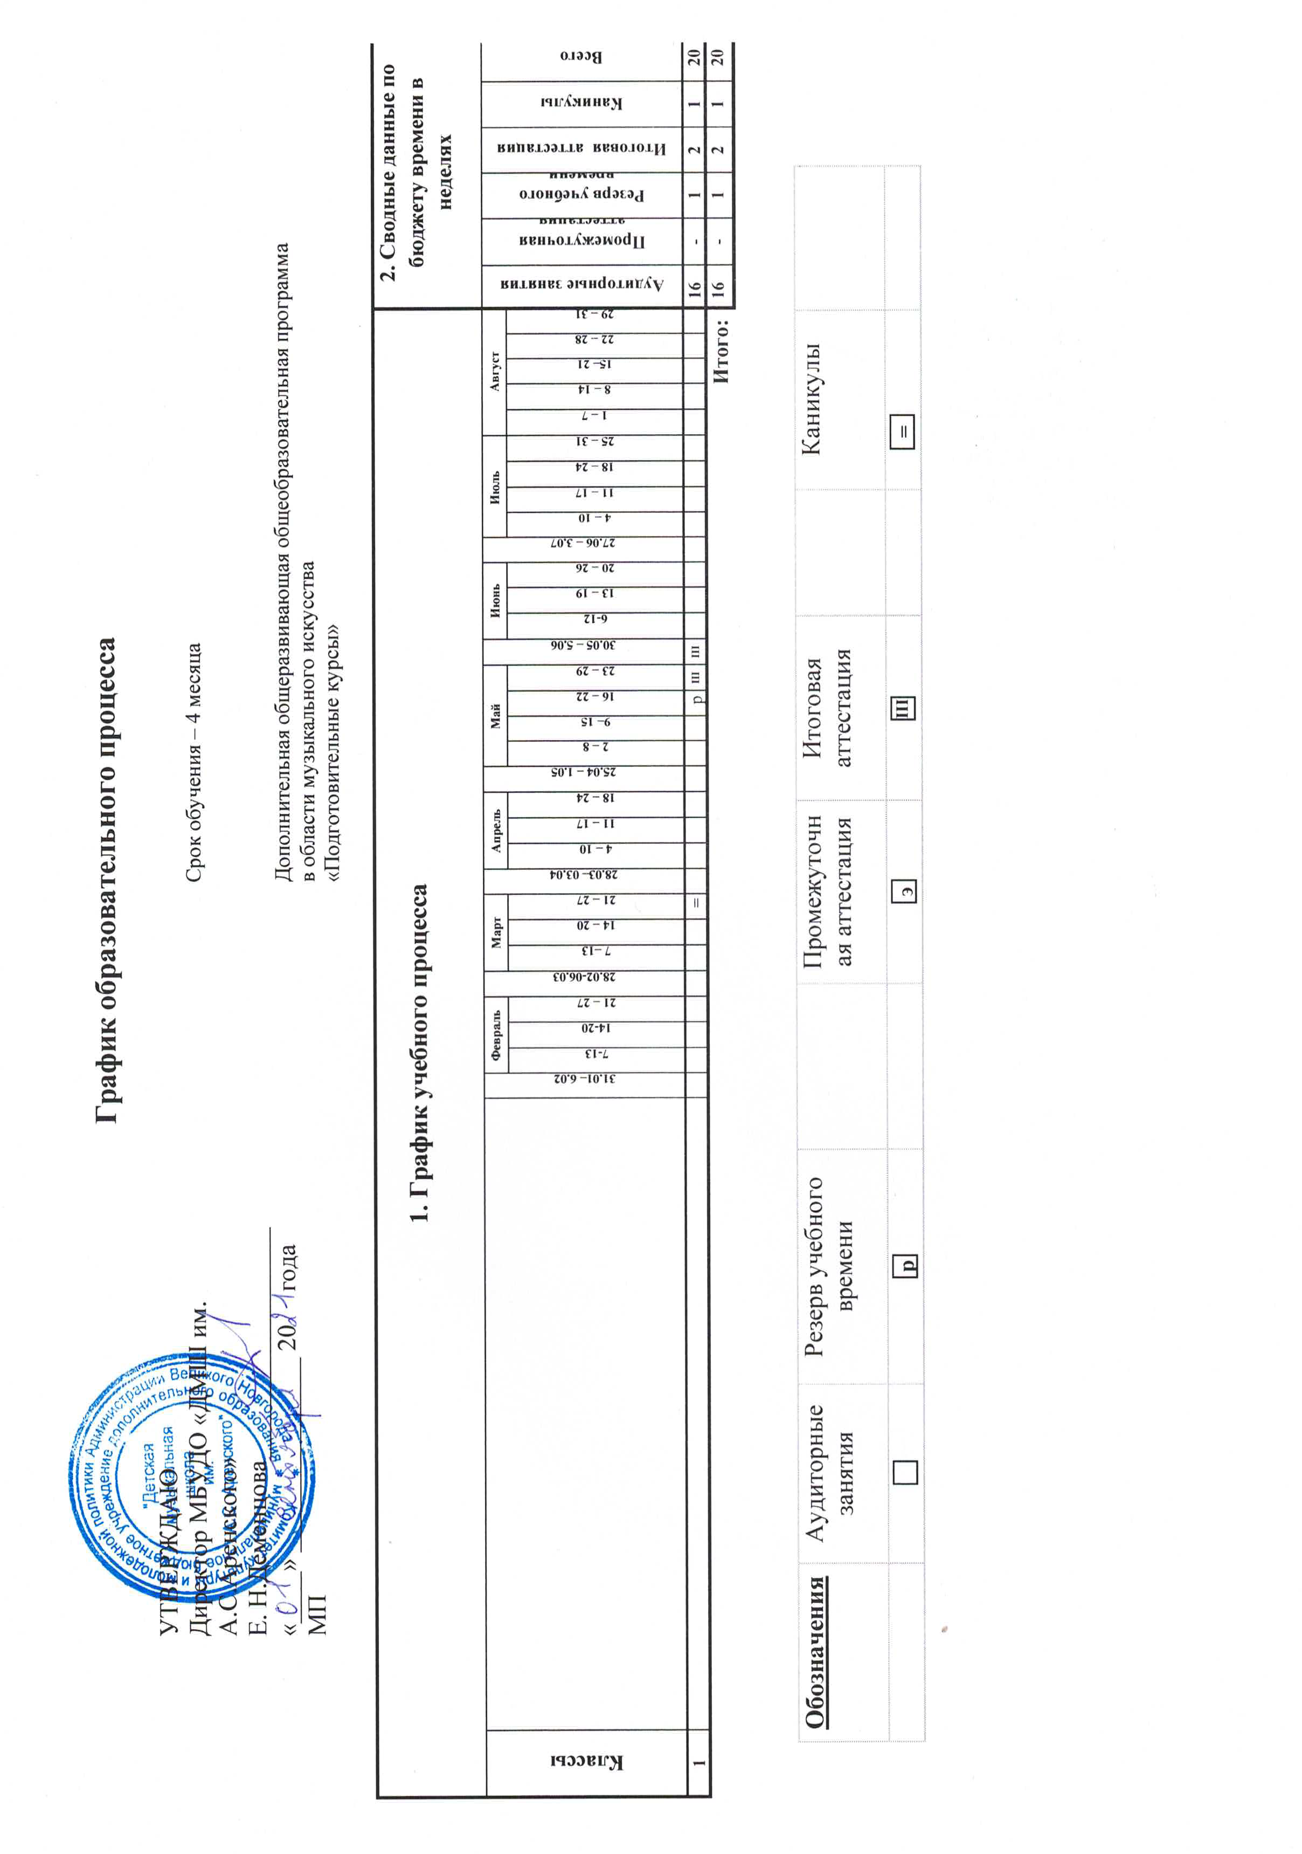

Учебно-тематический план
 | Наименование тем | Количество  часов
1. | Звуки: высокие, средние, низкие. Громкость звука. Интонации V –III ступени. | 1
2. | Короткие и долгие звуки. Скрипичный ключ, нотный стан. Звуки и клавиши Соль и Фа. | 1
3. | Четвертные и восьмые длительности. Написание штилей. Ноты – Соль, Фа, Ми, Ре, До. | 1
4. | Акцент. Четвертные и восьмые длительности. | 1
5. | Метрическая пульсация. Запись нот. | 1
6. | Лады – мажор, минор. Ноты первой октавы. | 1
7. | Звукоряд, ступени, тоника. Интонации V, VI , V, III | 1
8. | Вступление и заключение к песне. Пауза. Графическое изображение репризы. | 1
9. | Повторение. | 1
10. | Мелодия и аккомпанемент. Диез. | 1
11. | Бемоль. | 1
12. | Интервалы. Интонации I , III, V ступени | 1
13. | Интервалы. | 1
14. | Интонации I , II, III ступени | 1
15. | Подготовка к контрольному уроку. | 1
16. | Контрольный урок. | 1
 | Итого: | 16

Содержание программы

Воспитание и развитие вокально-интонационных навыков и
Ладового чувства.

- Выработать у детей правильную певческую установку
- Петь, не форсируя звук
- Правильно произносить гласные. Уметь тянуть долгие звуки и снимать их по показу педагога
- Развивать кантилену на коротких фразах
- Четко произносить согласные, вырабатывать хорошую дикцию и артикуляцию
- Выполнять ритмический рисунок произнесением текста песни нараспев в соответствующем ритме, или прохлопывая его в ладоши
- Выявлять логические ударения в тексте
- Уметь петь не выделяясь из хора, слушать себя и окружающих. Начинать петь одновременно по показу педагога или после инструментального вступления
- Самостоятельно импровизировать мелодии на данный текст
- Для развития внутреннего слуха: самостоятельно интонировать знакомую песню в произвольной тональности
- Петь выученную песню частично вслух, частично про себя по показу педагога
- Включать в работу песни с элементами игры в виде диалогов, инсценировок, а также с использованием музыкальных и ударных инструментов. На протяжении учебного года следует возвращаться к некоторым пройденным песням, используя их в связи с новыми учебными задачами, а также с целью совершенствования качества исполнения.

Воспитание музыкального восприятия.

- Пересказать содержание прослушанных песен, обращая внимание на характер и изобразительные моменты в музыке
- Прослушав музыку, определить ее характер, настроение, жанровую основу (марш, песня, танец)
- Прослушав музыку, отмечать основные средства музыкальной выразительности: темп, динамику, регистры, штрихи, определять изобразительные моменты в изложении
- Различать на слух ладовую окраску в связи с характером музыки
- Познакомить детей с понятиями: куплетная форма, запев и припев, вступление и заключение, мелодия и аккомпанемент
- Определить на слух устойчивые и неустойчивые окончания музыкальных построений
- Слушая песню или пьесу в двух- или трехчастной форме, отмечать контрастность или повторность частей, членение на фразы

Формирование первоначальных звуковысотных и ладовых
Представлений, знакомство с элементами
Музыкальной грамоты.

Воспитание звуковысотного и ладового слуха – одна из важнейших и наиболее сложных задач, стоящих перед педагогом подготовительной группы. На этом этапе обучения закладываются основы сознательного восприятия мелодии, формируются навыки сольфеджирования, развиваются творческие задатки детей.
В практике начального музыкального образования сложилось несколько различных направлений развития ладового слуха. Наиболее распространенными являются методические направления:
1.метод, основанный на абсолютной сольмизации
2.метод, использующий элементы относительной сольмизации.
Также возможно объединение относительной сольмизации с абсолютной по мере изучения ступеней лада. Такое сочетание систем открывает путь в дальнейшем к абсолютной сольмизации и хорошему ориентированию в тональностях.
К формированию первоначальных звуковысотных и ладовых представлений относиться:
- Знакомство со звучанием верхнего, среднего, нижнего регистров
- Определение на слух направления мелодического движения с выявлением повторности, поступенности, скачков
- Определение на слух верхнего и нижнего звука в мелодических интервалах на основе прослушивания и исполнения песен
- Разучивание песен и попевок, пение их с текстом от разных звуков с предварительной настройкой и без нее.
- Показ мелодического рисунка разученных песен по пособиям с «вертикальным» расположением звуков- символов или рукой в воздухе
- Узнавание знакомых песен по наглядному показу мелодического рисунка, выполненного педагогом
- Изучение названий клавиш (первоначально трех- четырех), нахождение их во всех октавах с фиксацией внимания на звучании их в первой октаве
- Знакомство с нотоносцем, скрипичным ключом и с записью изученных звуков в первой октаве
- Знакомство с понятиями «диез» и «бемоль», их графической записью
- Знакомство с мажорной и минорной «окрашенностью» музыкальных произведений на основе разучиваемых и прослушиваемых песен и пьес
- Допевание заключительного звука в знакомых и незнакомых мелодиях на нейтральный слог. Знакомство с понятием «тоника».
- Определение на слух законченного или незаконченного характера окончания фразы. Импровизация с текстом или на нейтральный слог ответной фразы на заданную вопросную
- Знакомство с полным звукорядом мажорной гаммы. Выполнение слуховых и интонационных упражнений на основе мажорного звукоряда
- Знакомство с понятием «интервал», определение на слух некоторых пройденных в году интервалах.

Работа над метроритмом.

- Прохлопывание метрических долей, шаги или игровые движения под музыку
- Фиксация сильных долей в пройденных размерах в упражнениях и играх
- Речевые упражнения: произнесение отдельных слов, имен детей, коротких стихов с выделением ударных слогов
- Интуитивное восприятие простого ритмического рисунка (2-4 такта), выполнение его в игровых и творческих упражнениях под музыку
- Упражнения на развитие ритмической памяти
- Узнавание по ритмическому рисунку знакомых песен
- Импровизация ритмического рисунка на данный стихотворный текст
- Знакомство с длительностями: четвертной, восьмой; паузами
- Произнесение ритмо-слогами или показ условными движениями ритмического рисунка прослушанной короткой мелодии при повторении ее под музыку или по памяти
- Выполнение одной группой детей ритмического рисунка, а другой- метрических долей под знакомую музыку
- Выполнение шагами метрических долей под музыку в размере две четверти с одновременным прохлопываниемв ладоши несложного ритмического рисунка (для продвинутых групп)
- Простукивание по столу одной рукой ритмического рисунка, а другой - метрических долей (для продвинутых групп)
- Чтение хлопками или/и условными движениями ритмического рисунка знакомой песни, записанного на доске
- Самостоятельная запись ритмического рисунка после прослушивания знакомой короткой мелодии или отдельной фразы

Элементарное музицирование на детских
музыкальных инструментах.

Применение ударных инструментов на уроке сольфеджио с элементами ритмики в подготовительных группах плодотворно сказывается на решении самых разнообразных задач музыкального развития учащихся.
Игра в оркестре организует детей, вовлекая их в активное мизицирование, воспитывает навык ансамблевого исполнения, развивает внимание, память, внутренний, тембровый слух, чувство метроритма и чувство формы, побуждает к творческим поискам, помогает сосредоточить внимание на различных элементах музыкальной выразительности.
Музицирование на детских музыкальных инструментах не является самоцелью и не должно занимать много времени на уроке. Отдельные музыкальные инструменты можно использовать в других формах работы и музицирования – в пении, движении, в играх.
Основу оркестра составляют ударно-шумовые инструменты. Например, можно использовать бубны, деревянные палочки (или ложки), погремушки (или маракасы), треугольник и т.д.

Музыкальные движения.

Как и работа над метроритмом, задания по музыкальному движению подчинены на каждом уроке освоению различных понятий музыкальной грамоты: длительности звука, сильной и слабой доли, музыкальных размеров, фразы, затакта и т.д. Наряду с этим задания по музыкальному движению включают в себя приобретению «азов» выразительного движения. Музыкальные движения можно «одушевлять» какой-либо «программой». Следует добиваться полной связи движений с музыкой: ощущение характера музыки, темпа, динамики, строения музыкального произведения. Оснащенные первоначальным запасом выразительных движений, дети используют их в дальнейшем в свободной импровизации.
Раздел работы по музыкальному движению органически связан со слушанием музыки, что позволяет использовать в музыкальных занятиях образцов высокохудожественной классической и современной музыки.

МЕТОДИЧЕСКОЕ ОБЕСПЕЧЕНИЕ ПРОГРАММЫ
Обеспечение программы методическими материалами:

1. Методическое сообщение «Характерные особенности абсолютного слуха», сост. Кашникова Л.А.
2. Методическое сообщение «Воспитание вокально –интонационных навыков и ладового чувства на уроках сольфеджио в подготовительной группе», сост. Даниленко Е.Ю.
3. Методическая работа « Развитие чистоты интонации в пении учащихся подготовительных отделений музыкальных школ», сост. Копейкина Т.А.
4. Методическая работа «Психология музыкальных способностей», сост. Даниленко Е.Ю.
5. Методическая работа «Гармонический слух и основы его развития», сост. Кашникова Л.А.
6. . Методическая работа «Занятия музыкой со слабослышащими детьми по программе ДМШ. Методика И.С.Белик.»

. Дидактический материал

- Карточки – длительности нот
- Карточки - ноты на нотном стане
- Карточки - интервалы
- Наглядное пособие «Подвижная нота»
- Наглядное пособие «Лесенка»
- Наглядное пособие «Звон-город»
- Портреты русских и зарубежных композитор

Лекционный материал:

1.Лекция – беседа для родителей «0» классов «Предмет сольфеджио».
2.Лекция – беседа для родителей выпускных классов «Проведение экзаменов по сольфеджио».

Материально-техническое оснащение занятий (кабинет для занятий):
- Доска – 1 шт.
- Столы – 7 - 12 шт.
- Стулья – 14 шт.
- Фортепиано
- Ударно-шумовые инструменты
- Музыкальный центр
7. Шкаф для хранения методической литературы и учебников, дисков, аудиокассет.
Методическая литература

1.Домогацкая И.Е. Сольфеджио. Примерная программа и методические рекомендации для подготовительных отделений детских музыкальных школ и детских школ искусств. – М.,2003. – 31 с.
2.Домогацкая И.Е. 90 поурочных планов по предметам «Развитие музыкальных способностей» и «Развитие речи». К учебному курсу для детей 3-5 лет. – М.: Классика – XXI, 2004. – 44с.
3.Котляревская-Крафт М., Москалькова И., Батхан Л. Сольфеджио для подготовительных отделений: Разработка уроков. – Л.:Музыка, 1984. – 75с.
4.Котляревская-Крафт М., Москалькова И., Батхан Л. Сольфеджио для подготовительных отделений: Домашние задания. – Л.:Музыка,1984. – 30с.
5.Москалькова И., Рейниш М. Уроки сольфеджио в дошкольных группах детских музыкальных школ : Методическое пособие. – М.: Музыка, 1998. – 120с.

Литература.
1.Андреева М., Конорова Е. Первые шаги в музыке. – М.: Советский композитор,1991. – 151с.
2.Артоболевская А. Первая встреча с музыкой. Вып. 1. – М.: Советский композитор, 1996. – 167с.
3.Барабошкина А. Сольфеджио для 1 класса ДМШ.- М. ,1975.
4. Бырченко Т. С песенкой по лесенке. – М.: Советский композитор, 1983. – 111с.
5. Вейс П. СВтупеньки в музыку. – М.: Советский композитор, 1987. – 196с.
6.Ветлугина М. Музыкальный букварь. – М.: Музыка, 1988.-110с.
7.Воспитатель. Дети. Музыка каждый день. Музыкальная хрестоматия для воспитателей детских дошкольных учреждений и студентов педагогических колледжей и училищ. –С.Пб.: Санкт-Петербургское высшее педагогическое училище,1997. – 244с.
8.Давыдова Е.В., Запорожец С.Ф. Музыкальная грамота. – М.: Государственное музыкальное издательство, 1956. – 176с.
9.Зебряк Т. Играем на уроках сольфеджио. – М.: Музыка, 1990. – 63с.
10.Металлиди Ж., Перцовская А. Сольфеджио «Мы играем, сочиняем и поем» : Учебное пособие для дошкольной группы детской музыкальной школы.- СПб.: Композитор,1999. – 92с.
11.Перунова Н. Музыкальная азбука. –Л.: Советский композитор,1990. – 37с.

